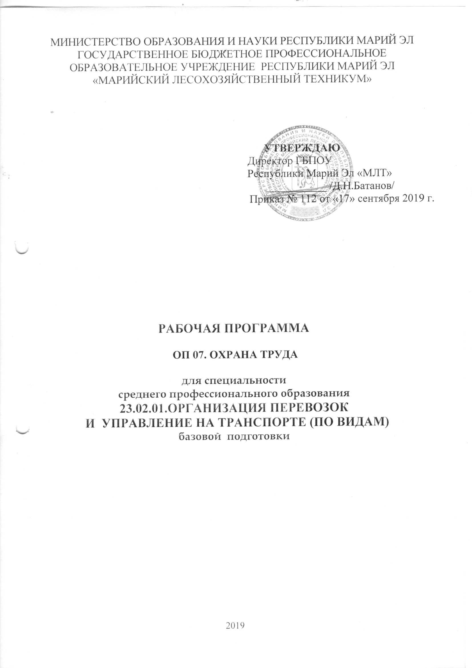

Рабочая программа учебной дисциплины «Охрана труда» разработана в соответствии с требованиями ФГОС СПО по специальности 23.02.01 Организация перевозок и управление на транспорте (по видам)" утвержденного приказом Министерства образования и науки РФ 22.04.2014 №376.

Разработчик рабочей программы: Костерин Сергей Аркадьевич преподаватель ГБПОУ РМЭ «МЛТ»

Рецензенты:

Внутренний: Егошина Татьяна Михайловна преподаватель высшей квалификационной категории ГБПОУ РМЭ «МЛТ»

Внешний: Алексеев Геннадий Григорьевич инженер по охране труда ООО «Ваштар»

СОДЕРЖАНИЕ

- ПОЯСНИТЕЛЬНАЯ ЗАПИСКА 5
- ПАСПОРТ РАБОЧЕЙ ПРОГРАММЫ УЧЕБНОЙ ДИСЦИПЛИНЫ 8
- СТРУКТУРА И СОДЕРЖАНИЕ УЧЕБНОЙ ДИСЦИПЛИНЫ 10
- УСЛОВИЯ РЕАЛИЗАЦИИ УЧЕБНОЙ ДИСЦИПЛИНЫ 15
- КОНТРОЛЬ И ОЦЕНКА РЕЗУЛЬТАТОВ ОСВОЕНИЯ УЧЕБНОЙ ДИСЦИПЛИНЫ 16

1. паспорт Рабочей ПРОГРАММЫ
УЧЕБНОЙ ДИСЦИПЛИНЫ «ОХРАНА ТРУДА»

1.1. Область применения программы:
Рабочая программа учебной дисциплины «Охрана труда» является частью программы подготовки специалистов среднего звена (ППССЗ) в соответствии с ФГОС СПО по специальности 23.02.01 «Организация перевозок и управление на транспорте (по видам)".

1.2. Место дисциплины в структуре программы подготовки специалистов среднего звена:
Дисциплина входит в профессиональный цикл, в состав общепрофессиональных дисциплин.

1.3. Цели и задачи дисциплины – требования к результатам освоения дисциплины:
В результате освоения дисциплины обучающийся должен уметь:
- проводить анализ травмоопасных и вредных факторов в сфере профессиональной деятельности;
- использовать индивидуальные и коллективные средства защиты;
- осуществлять производственный инструктаж рабочих, проводить мероприятия по выполнению охраны труда и производственной санитарии, эксплуатации оборудования и контролировать их соблюдение;
- вести документацию установленного образца по охране труда, соблюдать сроки ее заполнения и условия хранения;
- проводить аттестацию рабочих мест по условиям труда, в том числе оценку условий труда и травмобезопасности.

В результате освоения дисциплины обучающийся должен знать:
- законодательство в области охраны труда;
- особенности обеспечения безопасных условий труда в сфере профессиональной деятельности;
- правовые, нормативные и организационные основы охраны труда в организации;
- правила охраны труда, промышленной санитарии;
- меры предупреждения пожаров и взрывов, действие токсичных веществ на организм человека;
- права и обязанности работников в области охраны труда.

1.4. Количество часов на освоение программы дисциплины:
максимальной учебной нагрузки обучающегося -75 часов, в том числе:
обязательной аудиторной учебной нагрузки обучающегося – 50 часов;
самостоятельной работы обучающегося - 25 часов
2. СТРУКТУРА И СОДЕРЖАНИЕ УЧЕБНОЙ ДИСЦИПЛИНЫ
2.1. Объем учебной дисциплины и виды учебной работы

Вид учебной работы | Объем часов
Максимальная учебная нагрузка (всего) | 75
Обязательная аудиторная учебная нагрузка (всего) | 50
в том числе:
практические занятия | 12
Самостоятельная работа обучающегося (всего)  - систематическая переработка конспектов занятий, учебной и специальной технической литературы (по вопросам к параграфам, главам учебных пособий, составленным преподавателем);  - оформление практических работ, отчетов и подготовка к их защите  - подготовка рефератов | 25
Итоговая аттестация в форме дифференцированного зачета

Раздел 1. Нормативные и организационные основы охраны труда на предприятии
Раздел 2. Травмоопасные и вредные факторы в профессиональной деятельности
Раздел 3. Обеспечение безопасных условий труда в сфере профессиональной деятельности

